**GREIT评价标准**

GREIT参数主要用于评价图像重建后的图像质量。其包括幅值响应（Amplitude Response，AR），位置偏移（Position Error，PE），分辨率（Resolution，RES），形变（Shape Deformation，SD），振铃（Ringing，RNG）和噪声幅值（Noise Amplification，NF）。对于大部分参数，其值应越小越好。

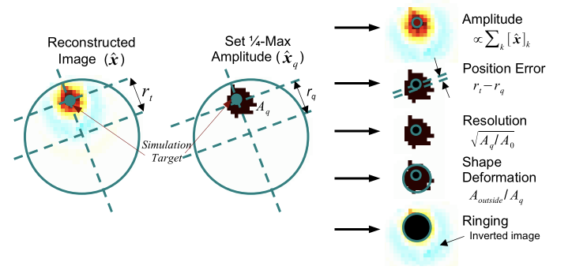

幅值响应（Amplitude Response，AR）

幅值响应用于描述重建图像中目标位置的像素灰度值之和占整张图像的像素灰度值之和的比值。公式为

$$AR=\frac{\sum_{k}{{[\hat{x}]}_{k}}}{V_{t}\frac{Δσ}{σ_{r}}}$$

其中， $σ_{r}$ 为人体中的各向同性组织的参考阻抗，即背景的阻抗。 $V_{t}$ 为同一电极平面中，阻抗为 $σ_{t}$ 的球形目标位置的体积。而 $Δσ$ 的计算公式为 $Δσ=σ_{t}-σ_{r}$。 $\hat{x}$ 为代表 $32×32$ 像素图像的列向量。

GREIT评价参数将AR的重要性应放在了首位，因为如果没有恒定的幅度响应，当相同体积的各向同性的物体在不同的位置时，将会对图像产生不同的影响，例如在肺部不同部位存在体积相同的空气时，重建出来的图像的充满空气部位的体积将会有差异，从而给图像的解释带来困难。对于理想情况，无论目标物体在什么位置，AR应该为一个常数。

位置偏移（Position Error，PE）

位置偏移描述的是重建后的图像的目标位置偏离图像中心和理想的目标位置偏离图像中心的距离。其公式为：

$$PE=r_{t}-r_{q}$$

其中， $r_{t}$ 为重建图像的目标位置偏离图像中心的距离，而 $r_{q}$ 为理想的目标位置偏离图像中心的距离。理想状态下，PE应尽可能小，且在目标的不同径向位置其变化应尽可能小。如果PE值很大，便较难解释图像的动态变化。例如等位线反投影法在电极附近具有较大的PE值，当电极的位置改变时，重建出来的图像可能会与先前的图像有较大的差异。

分辨率（Resolution，RES）

分辨率用于描述重建目标的大小，与点扩散函数的大小相等。其计算公式为

$$RES=\sqrt{\frac{A_{q}}{A_{0}}}$$

其中， $A_{0}$ 是整个重建区域的像素数量，而 $A_{q}$ 是 ${\hat{x}}_{q}$ 的像素数量，其值为 $A_{q}=\sum_{k}{{[{\hat{x}}_{q}]}_{k}}$。而 ${{[\hat{x}}_{q}]}_{i}$ 的计算公式为

$${{[\hat{x}}_{q}]}_{i}=\left\{\begin{aligned}1, &{\left[\hat{x}\right]}_{i}≥\frac{1}{4}max⁡(\hat{x}) \\ 0, &其它\end{aligned}\right.$$

该表达式的含义为，遍历图像的所有像素值，当其值大于等于该图像的最大的像素值时，该处的像素值被赋值为1，其余的被赋值为0。

在理想情况下，为了更精确地表示目标阻抗的分布形状，分辨率应该是尽可能小且均一的。如果分辨率不均匀，将会导致目标物体在重建图像中错位。

形变（Shape Deformation，SD）

形变描述的是重建后的图像目标的像素不在理想图像的目标范围内的数量，即不在 $\frac{1}{4}$ 幅值集合内的像素数。简单来说，就是重建后的目标与理想图像的目标的重合度有多少。重建算法通常在位于中心的目标创建圆形图像，但在边界的目标会出现不同程度的奇形怪状的伪像，SD能够描述这种伪像的大小。其计算公式为

$$SD=\frac{\sum_{k∉C}{{[{\hat{x}}_{q}]}_{k}}}{\sum_{k}{{[{\hat{x}}_{q}]}_{k}}}$$

其中，集合C是一个园，其中心位于 ${\hat{x}}_{q}$ 的重心，其面积等于 $A_{q}$。

理想情况下，SD应该尽可能小且均一，如果SD很大将会对图像的解释造成困难。因为形变如果很大的话，会对该区域的组织造成误判。

振铃（Ringing，RNG）

振铃用于描述图像的振铃现象。对图像进行滤波处理时，如果在频域中滤波器具有非常陡峭的变化时，就会使图像的灰度值产生剧烈的震荡，就好像往平静的水中扔一块石头所产生的涟漪，这就是振铃现象。



EIT中的RNG测量的是重建图像的目标区域周围是否有相反符号的区域，即目标区域C外部相反符号的图像振幅与C内部的图像振幅之比。其计算公式为：

$$RNG={(\sum_{k∉C\&{[\hat{x}]}_{k}<0}{{[\hat{x}]}_{k}})}/{(\sum_{k∈C}{{\left[\hat{x}\right]}_{k}})}$$

理想状态下，RNG应该尽可能小且均一，过大RNG会对图像的解释造成困难。

噪声幅值（Noise Amplification，NF）

噪声幅值用于描述高斯噪声在重建图像中被放大的程度，即噪声的大小。噪声幅值这个参数是Adler和Guardo在1996年发表的论文中定义的。NF定义为重建后的图像的信噪比（SNR）与重建前的图像的信噪比之比。SNR的公式定义为

$$SNR=\frac{mean |signal|}{std noise}$$

那么，NF的公式可以表示为

$$NF=\frac{E\left[mean\left[{\hat{x}}_{t}\right]\right]/E[std {\hat{x}}_{n}]}{E\left[mean\left[y_{t}\right]\right]/E[std y_{n}]}$$

从下图可以看出，NF测量的其实就是噪声放大了多少。其噪声主要来自于电极本身的噪声（如接触噪声）与电极的运动（如呼吸造成的电极移动）。

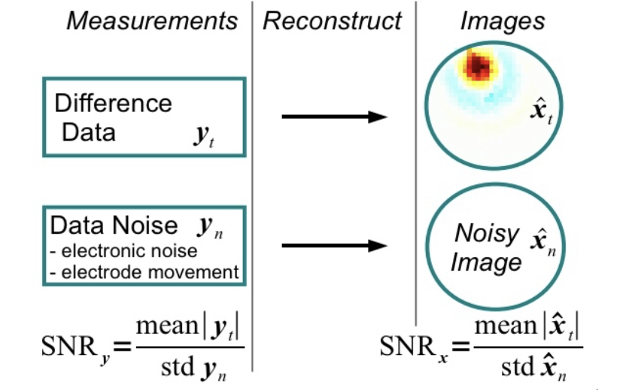

理想情况下，我们希望NF尽可能小，即噪声最好的情况是0增益。但由于硬件自身的问题，这几乎很难做到，但是使用差分数据重建图像，使得噪声尽可能相互抵消，可以降低随机噪声带来的影响。